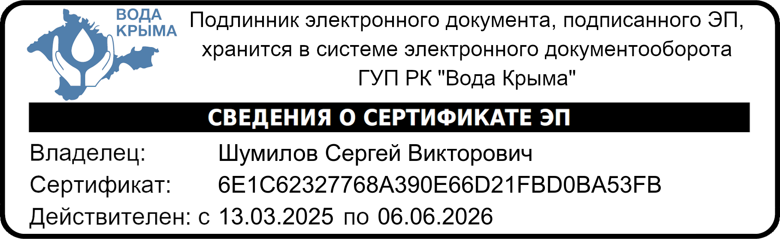
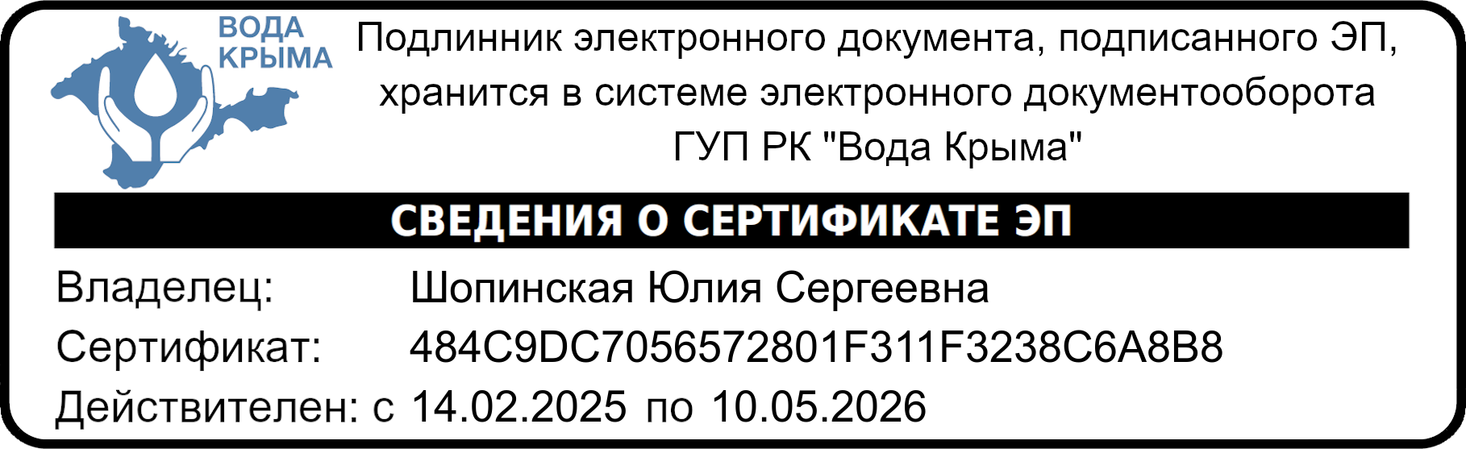

ИЗВЕЩЕНИЕ
ГУП РК «Вода Крыма» информирует о намерении выполнения технологического присоединения к централизованной системе водоснабжения в порядке, с соблюдением требований Федерального закона от 18.07.2011 № 223-ФЗ «О закупках товаров, работ, услуг отдельными видами юридических лиц» (далее – Федеральный закон №223-ФЗ), по объекту ГУП РК «Вода Крыма»: «выполнение строительно-монтажных работ по объекту: «Реконструкция сетей водоснабжения ул. Морская», расположенного по адресу: Республика Крым, г. Саки, ул. Морская», на условиях и в соответствии с требованиями к качественно-техническим характеристикам объекта закупки изложенными в Приложении (Проект Договора).
Коммерческие предложения лиц, заинтересованных в поставке заявленного объекта закупки, принимаются на электронную почту отдела строительного контроля УПСиСМР ГУП РК «Вода Крыма»: smr.uks@voda.crimea.ru в срок до 17⁰⁰ 24.04.2026г.

